ПРОЕКТ

"ОГОРОД
НА
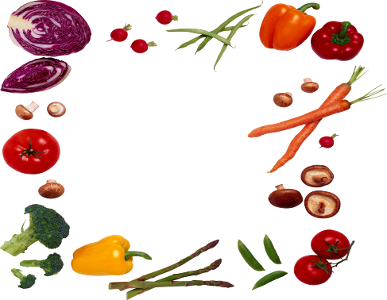
ОКОШКЕ"

Составитель:
Сингурова Л.А.
воспитатель вышей
квалификационной категории

с. Иргаклы
2015г.

Паспорт проекта
1. Организация: МДОУ с. ИргаклыСтепновского района Ставропольского края «Детский сад №2 «Чайка».
2. Адрес: 375940 с. Иргаклы ул. Молодежная -3.
3. Телефон: 39-4-84
4.Название проекта: «Огород на окошке»
5. Тема проекта: «Ознакомление детей старшего дошкольного возраста с окружающим миром, привитие трудовых навыков»
6. Автор проекта: воспитатель Сингурова Л.А.
7 Участники проекта: дети старшей группы, родители, музыкальный руководитель, воспитатель.
8. Тип проекта: познавательно – творческий; групповой.
9. Вид проекта: исследовательский
10. Сроки реализации проекта: краткосрочный, 2015 учебный год, февраль-май.
11. Интеграция образовательных областей: «Здоровье», «Безопасность», «Социализация», «Труд», «Познание», «Коммуникация», «Восприятие художественной литературы», «Художественное творчество», «Музыка».
12. Продукт проектной деятельности:
- Организация экскурсии всех возрастных групп презентация детьми старшей группы модели «Огород на окне»
- Фотоальбом.
- Презентация детьми перед родителями модели «Огород на окне»
Актуальность проекта: Окружающая среда, ближайшее окружение это кладезь для исследований и знакомств с тайнами природы. Чтобы удовлетворить детскую любознательность, привить первые навыки активности и самостоятельности мышления, я создали условия для поисково-исследовательской деятельности детей. При знакомстве с понятием «вечная мерзлота» возникает вопрос: «Как же в таких условиях развиваются растения? » Краткосрочный проект «Огород на окошке», помогает в экспериментальной, исследовательской доступной деятельности разрешить этот вопрос и познакомить с удивительным и многообразным миром растений. Ознакомление с ростом и развитием растений осуществляется в весенний период, при выращивании в помещении детского сада различных культур из семян и луковиц, используя для этого огород на окне. Наблюдения, за происходящим с растениями, побуждают детей бережно относиться к растениям, закладывают основы бережного отношения ко всему живому.

Проблема: Дети дошкольного возраста, в недостаточной степени имеют представления о растениях, о том, где они растут, о необходимых условиях их роста, а их интерес к познавательно-исследовательской деятельности недостаточно развит из – за длительной зимы, длительным отпускным периодом.
Предполагаемые результаты: Из семян, луковиц можно вырастить растение, рассаду, для последующей высадки в грунт. Создав огород на окне, мы вырастим лук (в двух позициях в грунте и в воде), бобовые, петрушку, укроп, редис, капуста и огурцы, цветок из клубня. Дети узнают способы выращивания растений (путем выращивания из семян, рассады, луковиц, сроках жизни растений, исследуют опытным путем условия, необходимые для их роста. Закрепят знания через наблюдения и смогут сделать первые выводы, фиксируя их в дневнике наблюдений.

Цель проекта: Развивать интерес к исследовательской деятельности в процессе выращивания растений. Формировать активную позицию в экологической и общественно-значимой деятельности ребёнка-дошкольника в дополнение к существующей системе занятий и наблюдений. Создать условия для участия детей в трудовой деятельности, приобщить родителей к проектированию проекта.

Задачи:

1. Дать детям доступное их пониманию представление о разнообразии, особенностях строения и условиях роста растений и их значении для человека.

2. Развивать поисковую деятельность, умение в ходе исследовательской деятельности искать и находить пути разрешения проблемных ситуаций, творческие способности детей, любознательность.

3. Формировать интерес к познавательно-исследовательской деятельности через активную самостоятельную деятельность по выращиванию растений, умение устанавливать связи между предметами, их назначением.

4. Воспитывать бережное отношение к природе.
5. Формировать партнерские взаимоотношения между педагогами, детьми и родителями.

Этапы проведения проекта
период |  | мероприятия | ответственные
Подготовительныйэтап
февраль | 1 неделя | 1. Сбор и анализ литературы по данной теме (стихи, поговорки, сказки, загадки) | воспитатель
 | 2 неделя | Сбор необходимого материала, дидактических игр, пособий. | воспитатель
 | 3 неделя | Накопление необходимого материала, для моделирования огорода на окошке | воспитатель
 | 4 неделя | НОД: Изготовление декоративного заборчика для дачного огорода. | воспитатель
Практический этап
март | 1 неделя | Закупка семян, земли, орудий труда для ухода за огородом. | Воспитатель  Родители
 | 2 неделя | Помощь в проектировании модели «Огород на окне»  Сбор материалов для модели «Огород на окошке» | Воспитатель  родители
 | 3 неделя | Настольно - печатные игры: «Вершки и корешки», «Во саду ли, в огороде», «Чудесный мешочек», «Овощи – Фрукты», «Сад - огород». | Воспитатель  дети
 | 4 неделя | Беседа:«Лекарственные свойства огородной зелени: петрушки, укропа, зелёного лука.  Просмотр мультфильма «Чипполино» | Воспитатель  Муз.рук  Воспитатель
апрель | 1 неделя | 1. Чтение: стихотворения: А. Максакова «Посадила в огороде», Т. Казырина «А у нас в саду порядок»  2. Беседы «Все начинается с семечка», «Свойства почвы», «Что необходимо растению для развития». | Воспитатель  дети
 | 2 неделя | 1.НОД «Раз, два, три, четыре, пять – огород пошли сажать»  2.Составление графика полива огорода, организация дежурства. | Воспитатель  Дети  воспитатель
 | 3 неделя | 1. Уход, наблюдение за всходами  2. Составление дневника наблюдений за ростом растений в огороде. | Воспитатель  Дети
 | 4 неделя | 1. НОД «Как солнце может навредить»  2. П/игры «Овощи в корзину», «Кто быстрее» | Воспитатель  Дети
Заключительный этап
май | 1-2-неделя | 1. Итоговая беседа (анализ проделанной работы)  2. Подготовка к презентации «Огород на окошке»  3. Оформление фото - альбома «Вот какой огород» | Воспитатель  Муз. Рук.
 | 3 неделя | 1.Презентация «Огород на окошке» для всех возрастных групп.  2. Презентация детьми перед родителями модели «Огород на окне» | Воспитатель  Воспитатель  Муз рук.

Технологическая карта проекта:

Образовательная деятельность | Вид деятельности | Содержание деятельности
Социально – коммуникативное развитие | Игровой, познавательный, коммуникационный | - Настольно – дидактические игры: «Во саду ли, в огороде», «Чудесный мешочек», «Овощи – фрукты», «третий лишний», лото, домино.  - Сюжетно – ролевая игра «Магазин»  - Труд: «Раз, два, три, четыре, пять – огород пошли сажать», полив и рыхление растений.
Познавательное развитие | Познавательный, познавательно – исследовательский, продуктивный. | - Рассматривание семян, иллюстраций  - Опыт «На свету и в темноте»  - Наблюдение: проращивание семян, строение растений, рост и развитие растений, вода и росток, солнце и росток.  - Составление дневника наблюдений за ростом растений в огороде.
Речевое развитие | Коммуникационный | - Чтение художественной литературы: стихи А. Максакова «Посадила в огороде»,  Т. Казырина «А у нас в саду порядок»,  сказки К.Чуковского «Огород»,  О. Емельянова «Что растёт на огороде»,  просмотр мультфильма Дж. Родари «Чиполлино»  - Загадки, поговорки об овощах и фруктах.  - Составление рассказа «Как я помогаю на огороде»  - Проговаривание чистоговорок : «В огороде репка», «Овощи», «Огурцы», «Горох и петухи».
Художественное – эстетическое развитие | Творческий | - Раскрашивание картинок  - Рисование «Загадки с грядки»  - Лепка «Вылепи, какие хочешь овощи для игры в магазин».  - Аппликация: «Овощи на тарелке»  - Разучивание песен: «Колхозный огород», «Есть у нас Огород».- Игры – хороводы: «Весёлый огород», «Капуста», «Огородник и воробей», «Огородник»
Физическое развитие | Двигательный | - П/игры: «Овощи в корзину», «Кто быстрее», «Вершки и корешки», «Овощи и фрукты».-  Физ.минутки: «Огород», «Горох», «Мы овощи в саду сажаем»

Предполагаемый результат проекта
- Сформированы представления о том, как выращивают овощи, о биологических процессах в природе.
- Умение проводить анализ и обобщен результат, полученный в процессе исследовательской деятельности детей.
- Умение проявлять инициативу и любознательность с целью получения новых знаний в детских энциклопедиях познавательной и художественной литературы.
- Обогащение словарного запаса, умение составить связный рассказ.
- Сформировано бережное отношение к природе, любовь к растениям.

Выводы.
Анализ результатов работы в ходе реализации проекта «Огород на окошке» показал положительную динамику изменения отношения детей к природе, следовательно, можно говорить о том, что деятельность по формированию экологического образования, как средство формирования экологической культуры эффективна.

Литература:
- Дыбина О.В., Н.П. Рахманова, В.В.Щетинина «Неизведанное рядом. Опыты и эксперименты для дошкольников» Второе издание, исправленное. Творческий Центр «Сфера», Москва 2013.
- Иванова А. И. «Экологическое воспитание и эксперименты в детском саду. Мир растений», Москва 2005г.
- Комарова Н.Г., Грибова Л.Ф. «Мир, в котором я живу», Москва 2006г
- Лисина Т.В., Морозова Г.В. «Подвижные тематические игры для дошкольников», Издательство «ТЦ Сфера» 2014г.
- Тугушева Г.П., Чистякова А.Е. «Экспериментальная деятельность детей среднего и старшего возраста», Санкт – Петербург. Детство – Пресс 2008г.
- Тимофеева Л. Л. «Ребенок и окружающий мир. Комплексные занятия в старшей группе».

Литература для
чтения детям

Посадила в огороде
Анна Максакова-Нуднова
Посадила в огороде;
Помидоры и картофель,
Чуть моркови, огурцов.
Для братишек сорванцов.
Помидор сорвал Алешка.
Вот и сыта стала кошка.
А Максим ест огурец.
Наш мальчишка молодец.
Он на грядке сидит ловко
Вот и вырвана морковка.
Ест морковку кошка, кот,
Кто зашел к нам в огород.
Всех мальчишки угощают.
Витамин есть заставляют.

Посадила в огород,
Как-то в именины,
Разный овощ. Пусть растет.
Будут витамины!
Хороша была погода!
Солнышко, дожди..
Коль расщедрилась природа-
Урожая жди!
Вот затеяла салат
Сделать, витаминный.
Угощу - ка я ребят.
Выхожу..-Картина!
Два мальчишки-сорванцы
(Братики по крови)
Помидоры, огурцы
И пучки моркови...
Все скормили! Ну, народ!
И кому же? -Кошкам!
Перерыт весь огород..
Лишь, цела картошка!

Т. Казырина

«А у нас в саду порядок»,

Мы вскопали десять грядок.
Как на первой горох,
Уродился, не плох!
На второй редиска,
Друг от друга близко.
А на третьей репка,
И сладка и крепка.
На четвертой огурцы
Поспевают, молодцы!
Пятая с морковкой,
Подрастает ловко.
На шестой зеленый лук,
Он и лекарь, он и друг.
На седьмой огромной грядке,
Ягодки играют в прятки.
На восьмой кабачки,
У них толстые бочки.
На девятой арбуз
Полосатый карапуз.
А десятая отныне,
Нам подарит даже дыни.

Олеся Емельянова

Что растет на огороде
Мы видали в магазине
Много овощей в корзине,
Только все они не тут,
А на грядочке растут.
Грядка та на огороде.
Это что-то клумбы вроде,
Ведь по ней нельзя ходить
И растениям вредить!

Там, на клумбе, то есть грядке,
В строгом все растет порядке.
И порядок тот таков,
Что не терпит сорняков.
И без них, поверьте, братцы,
Трудно что где разобраться.
Вроде здесь морковь была,
Дернул, а она - свекла.
Только бы была охота -
Различим мы их в два счета.
У морковки рыжий цвет,
У свеклы такого нет -
В сарафан она одета
Фиолетового цвета.
А картофель с малых лет
В плащ коричневый одет.
Не похож он даже близко
На румяную редиску,
Но уж коль не "над", а "под" -
Все равно он корнеплод.
Над землей жить веселее,
Там чем выше, тем теплее,
И заплелся, если б мог,
Прямо на небо горох.
Тянет длинные усищи
И себе опору ищет,
Ведь любой его стручок
Хочет свой погреть бочок.
Перья лука зеленеют
И от солнышка длиннеют,
С нетерпением он ждет,
Что из лейки дождь пойдет.
Разделяет эти чувства,
В листья кутаясь, капуста.
С ней согласен с давних пор
Краснощекий помидор.
Чем сильнее солнце греет,
Тем быстрее он созреет.
Но огурчик-крокодил
В том его опередил.
Взял и занял спозаранку
Лучшую в кладовке банку,
И теперь ужасно рад,
Что не будет в ней томат.
Их соперничество глупо -
Для засолки и для супа,
Для салата и для щей
Надо много овощей!

Чистоговорки

В огороде рос горох, а за речкой гречка.
В огороде у Егора –
Репа, редька, помидоры.
Морковка – на грядке,
Пятерка – в тетрадке.
У Егора огород,
Там есть редька и горох.
Рядом огород Федоры -
Там на грядке помидоры.

Роет землю старый крот,
Разоряет огород.

В огороде старика,
Репка выросла крепка.

Не вырастишь овощей –
Не сваришь и шей.

Артем трет на терке морковь.

Физ минутка

*В огороде, на дорожках – (сделать перед собой круг руками; руки согнуть в локтях, пальцы вверх ладони смотрят друг на друга, разгибая руки в локтях –вперед;)

Растут палочки – (поднимать руки вверх, перебирая пальцами в воздухе; руки перед собой согнуты в локтях, кончики пальцев вверх, руки не напряжены)

С горошком – (указательный и большой палец делают кружочки).

А на грядках – (горизонтально провести рукой движение слева направо)

Низко – (руки по бокам туловища, ровные ладошки обращены к полу, движения сверху вниз )

Низко – то же движение еще ниже

Под листом – округлую руку ладошкой вниз поднять над головой;

Растет – поднять руки вверх, перебирая пальцами в воздухе

Редиска – кисти рук опустить вниз, большой палец соединить с 4мя другими на каждой руке.

*В огороде – руки от себя, указать вниз

За забором – руки вверх, ладони прямые от себя, вытянуться с небольшим напряжением в «струнку»

Поспевают – руки в боки, грудь и живот вперед, «напыжиться»

Помидоры – концы пальцев обеих рук соединить, образовать «шарик».

Держатся – сжать кулаки,

За колышки – согнуть руки в локтях, ладони смотрят друг на друга, пальцы сомкнуты;

Греются – поднять лицо вверх, под солнце

На солнышке – руки вверх.

Игра хороводная «Вот такие кочаны»

1.Как на грядке 100 одежек появились без застежек.

Вот такие кочаны, вот такой величины!

2.Было пусто, стало – густо, поднялась моя капуста!

Что ж вы, дяди, что ж вы, тети, за капустой не идете?

Огородная хороводная

1.Есть у нас огород, там своя морковь растет

Ты, морковь, сюда спеши, ты немного попляши,

А потом не зевай и в корзинку полезай!

2. Есть у нас огород, там зеленый лук растет.

Ты, лучок, сюда спеши. Ты немного попляши

А потом не зевай и в корзинку полезай!

3. . Есть у нас огород, и капуста там растет.

Ты, капуста, к нам спеши. Ты немного попляши. А потом не зевай и в корзинку полезай!

4. Есть у нас грузовик, он не мал, не велик,

Вот такой ширины, вот такой вышины!

Ты, шофер, сюда спеши. Ты немного попляши

А потом не зевай, увози наш урожай!

Песня-хоровод: «Мы ребята – молодцы!»

1.Мы ребята – молодцы. Собираем огурцы и фасоль, и горох, урожай у нас неплох!

2. Ты пузатый кабачок отлежал себе бочок,

Не ленись, не зевай, а в корзинку полезай!

3. Едем, едем мы домой на машине грузовой

Ворота отворяй, едет с поля урожай!

4. Мы корзиночки несем, хором песенку поем

Урожай собирай и на зиму запасай.

Небылицы

1.Квадратный спелый помидор забрался на забор.

И увидел, как на грядке овощи играли в прятки.

2.Длинный круглый огурец под листочек свой залез,

А зеленая морковка в борозду скатилась ловко!

3.Ну а сладкая редиска

Наклонилась низко-низко,

Только Машенька пришла – Сразу их нашла.

Удивительный огород

Показал садовод нам такой огород, где на грядках, заселенных густо, огурбузы росли, помидыни росли, редисвекла, чеслук и репуста,

Сельдерошек поспел и моркофель дозрел,

Стал уже осыпаться спаржовник.

А таких баклачков, да мохнатых стручков испугался бы каждый садовник.

Обучение рассказыванию.

Однажды Вова получили от мамы подарок. Он был оранжевого цвета, бока гладкие, он был твердый, сладкий, вкусный, один конец широкий, а другой острый. Вова сказал, что предмет можно сорвать с грядки. Что мама подарила Вове? (морковку).

-Почему Вова так рассказал про морковку?

-он посмотрел, потрогал, попробовал.

мы сегодня расскажем про яблоко. (есть схема – таблица: руки, рот, нос;)

Рассказ «Храбрый мальчик» (для пересказа)

Три мальчика пошли в огород. Там они собирали огурцы. Вдруг на грядке что-то зашевелилось. Два мальчика испугались и убежали. Они упали, уронили корзинки. Рассыпали огурцы. А третий мальчик не испугался. Он спокойно стоял и смотрел, кто же там шевелится? Это был серый кот.

Логоритмика «СБОР УРОЖАЯ»

-Сегодня мы пойдем в огород собирать урожай: по широкой дорожке – по трое; по узкой – по двое; по тропинке – по одному.

1.Дети под музыку идут друг за другом. По команде «два» перестраиваются в пары. По команде «три» распределяются по тройкам. По окончании музыки дети останавливаются.

2.Игра «Будь внимателен!» На слово «горох» - дети идут врассыпную; на слово «помидор» - по 4 в круг; на слово «редиска» в круги по двое,

3.Игра-инсценировка «Толстяки и худышки».

Распределить детей на овощи-толстяки и овощи-худышки.

Толстяки – помидоры, капуста, тыква.

Худышки – лук, петрушка, укроп и т.д.

Справа – овощи-толстяки; слева овощи-худышки (худышки втягивают щеки, а толстяки – надувают их).

Встретились толстяки и худышки, смотрят друг на друга.

Удивились худышки: «Ах, какие вы толстые - смотрят, подняв и нахмурив брови, морщат губы и нос;

«Не такие уж мы толстые!»- сердито отвечают толстяки.

Еще больше удивились худышки: округляют губы, как при произношении «О».:

«Да вы еще и сердитые!» - поднимают брови.

Еще больше рассердились толстяки и - вытягивают губы трубочкой, толстушки:

«У-у-у! Мы сердитые - сводят брови.

Сморщили нос худышки: «Ф-фу!»; морщат нос и произносят шепотом «фу»- не хотим с вами в одном огороде расти!» - изображают на лице возмущение, кривят губы;

Скривили губы и толстяки и толстушки: уголки рта, произнося шепотом: «Пф! Ну и не надо!»

4. Соревнование: «Уберем дыни» (собрать все мячи, разбросанные по группе)

5.Пение песни «Урожайная».

6.Пальчиковая игра «Пирожки».

Пирожки мы испечем с разною начинкой - соединяют ладони рук, хлопают,

потом разъединяют и соединяют;

И с капустой -большие пальцы соединить;

И с морковкой - соединяют указательные пальцы;

С луком (средние) и с картошкой (безымянные).

Из остатков теста ( соединить мизинцы) кренделя мы слепим. ( соединить указательные пальцы колечком).

7.Игра «Кто быстрее соберет овощи?»

Детям раздают корзины, они по одному берут мячи и несут их к своим корзинам.

8. Игра «Вокруг себя повернись и в овощ превратись»

В-ль: «Вокруг себя повернись и в овощ превратись» (дети поворачиваются вокруг себя и надевают шапочку какого-нибудь овоща).

В-ль: «Гуляют овощи по огороду, себя показывают, на других поглядывают». (Дети фантазируют: капуста кружится, округлив руки; лук шагает, высоко поднимая ноги; редис передвигается мелкой пробежкой и т.д.)

В-ль: «Устали овощи, присели на грядки, отдыхают: лук – эх, капуста – ах, горох – ох, помидор – ух». (Каждый ребенок произносит звукоподражание, которое, с его точки зрения, подходит его овощу.)

В-ль: «Вокруг себя повернись и в ребенка превратись. ( дети снимают шапочки). Прогулка наша закончилась, возвращаемся в группу. (уходят неторопливой походкой)

Психогимнастика

1.Слушай хлопки!

Цель: развивать активное внимание

Играющие идут по кругу. Когда ведущий хлопнет в ладоши 1 раз, дети надувают щеки, изображая помидор; если два раза –морщатся как от горького лука; 3 хлопка – рисуют огурец на полу.

2. Заколдованный ребенок (на выразительность жеста)

Ребенок заколдован. Он не может говорить. На вопросы отвечает жестами. Указательным пальцем он показывает овощ, который назовут дети.

3. Вот он какой!( на выразительность жеста)

Ребенок должен без слов дать задание детям принести овощ, рассказав о его размере и форме. С помощью жестов он характеризует предмет: маленький, большой, заостренный, круглый и т.д.

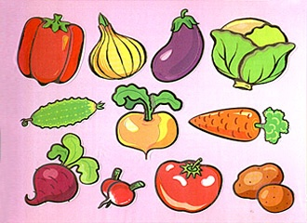

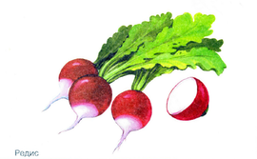

***
Красная мышка,
С белым хвостом,
В норке сидит
Под зеленым листом.

***
Щеки красные, нос белый.
В темноте сижу день целый.
А рубашка зелена
Вся на солнышке она.
***
То она “сосулька”,
То румянцем пышет,
Но вкусна в салате
Горькая… (редиска)

********************************************************************************
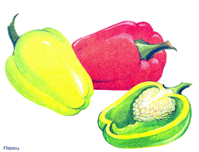

***
Яркие фонарики на кустах висят,
Словно здесь проходит праздничный парад.
Зеленые, красные, желтые плоды,
Кто они такие, узнаешь их ты?

***
Он бывает, дети, разный –
Желтый, травяной и красный.
То он жгучий, то он сладкий,
Надо знать его повадки.
А на кухне – глава специй!
Угадали? Это…

***
фонарики на кустах висят,
Словно здесь проходит праздничный парад.
Зеленые, красные, желтые плоды,
Кто они такие, узнаешь их ты?

***
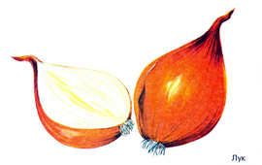
Пришел барин с грядки, весь в заплатках, кто ни взглянет,
всяк заплачет.
***
Что без боли и без печали
доводит до слез?
*** Никого не огорчает,
*** А всех плакать заставляет.
***
Сидит дед, во сто шуб одет, Прежде чем его мы съели,
Кто его раздевает, Все наплакаться успели.
Тот слезы проливает. ***
***
Заставит плакать всех вокруг, Птица в норе,
Хоть он и не драчун, а ... Хвост во дворе
Кто перья выдирает,
Тот слезы утирает.
***
Скинули с Егорушки, Пришла Таня в желтом сарафане:
Золотые перышки Стали Таню раздевать,
Заставил Егорушка Давай плакать и рыдать.
Плакать и без горюшка.
***
Золотистый и полезный,
Витаминный, хотя резкий,
Горький вкус имеет он.
Когда чистишь – слезы льешь.
***
Он никогда и никого
Не обижал на свете.
Чего же плачут от него
И взрослые и дети?
***
Я вырос на грядке,
Характер мой гадкий:
Куда ни приду,
Всех до слез доведу.
***
В десять одежек плотно одет,
Часто приходит к нам на обед.
Но лишь за стол ты его позовешь,
Сам не заметишь, как слезы прольешь.

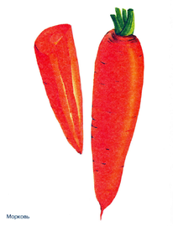
***
За кудрявый хохолок
Лису из норки поволок.
На ощупь — очень гладкая,
На вкус — как сахар сладкая!
***
Красна девица
Сидит в темнице,
А коса на улице.
***
Шел долговяз,
во сырой земле увяз.

***
Расту в земле на грядке я,
Красная, длинная, сладкая
***
Красный нос в землю врос,
А зеленый хвост не нужен,
Нужен только красный нос.
***
Корешок оранжевый под землей сидит,
Кладезь витаминов он в себе хранит,
Помогает деткам здоровее стать,
Что это за овощ, можете сказать?
***
Огородная краля
В оранжевом платье
Притаилась в погребке,
Лишь коса на бугорке.
***
Красная девица
Росла в темнице,
Люди в руки брали,
Косы обрывали.
***

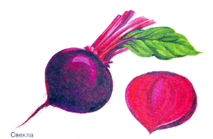
***
Хотя я сахарной зовусь,
Но от дождя я не размокла,
Крупна, кругла, сладка на вкус,
Узнали вы, кто я? …
***
Вверху зелено, внизу красно,
В землю вросло.
***
Над землей трава,
Под землей бордовая голова.
***
В саду зеленом в землю вросло,
Сверху толсто, снизу остро,
Собой красно.
***
Кругла обычно, и красна как зорька
В борще, в салате…Это…
***
Алый сапог в земле горит.

*******************************************************************

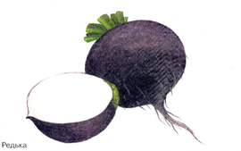
***
Долгая Мавра жестка и корява,
На всех зла, а всем мила.
***

Подскажите, что спасает
Нас от гриппа и простуд,
Печень, почки очищает,
Убирает боль и зуд?
Что бывает белой, чёрной,
И имеет горький вкус;
От тоски, даже зелёной,
Но на грядке, как бутуз?
Мой вопрос простой, ответь-ка,
Как зовут её все?..
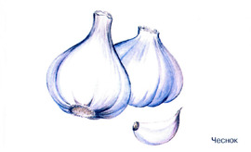
***
Вырастает он в земле,
Убирается к зиме.
Головой на лук похож.
Если только пожуёшь
Даже маленькую дольку —
Будет пахнуть очень долго

****
Маленький и горький, луку брат.

***
Он кусает - но не пес.
Зубок есть. Но, где же рот?
Белый носит сюртучок.
Что это, скажи…
***

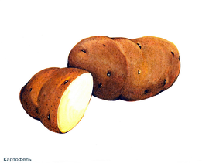
***
Что копали из земли,
Жарили, варили?
Что в золе мы испекли,
Ели да хвалили?
***
Красный глаз
богатырь Тарас
под землю ушел
10 братьев нашел посмотри-ка посмотри
каковы богатыри.
***
Под землёй птица гнездо свила,
яиц нанесла.
***
Растет она – в земле,
Известна – в целом мире.
Частенько на столе
Красуется в мундире.
***
И зелен, и густ на грядке вырос куст.
Покопай немножко: под кустом …

***
Она прячется от солнца
Под кустом в глубокой норке,
Бурая – не мишка,
В норке – но не мышка.
***
Закопали в землю в мае
И сто дней не вынимали,
А копать под осень стали
Не одну нашли, а десять
***
Неказиста, шишковатая,
А придет на стол она,
Скажут весело ребята:
“Ну, рассыпчатая, вкусна!”

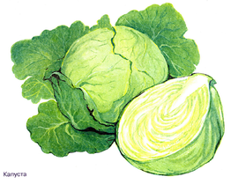
***
Как надела сто рубах,
Захрустела на зубах.
***
Сто одежек -
Все без застежек.
***
Лоскуток на лоскутке - зеленые заплатки,
Целый день на животе нежится на грядке.
***
Уродилась я на славу,
Голова бела, кудрява.
Кто любит щи -
Меня в них ищи.
***
Не шит, не кроен,
А весь в рубцах;
Без счету одежек,
А все без застежек.
***
Был ребенок — не знал пеленок,
стал стариком - сто пеленок на нем.
***

***
Говорит коза, что козы
Очень любят нюхать розы.
Только почему-то с хрустом
Нюхает она…
***
Что за скрип? Что за хруст?
Это что ещё за куст?
Как же быть без хруста,
Если я …
***
Лето целое старалась-
Одевалась, одевалась …
А как осень подошла,
Нам одежки отдала.
Сотню одежонок
Сложили мы в бочонок.
***
Нарядилася Алёна
В сарафанчик свой зеленый,
Завила оборки густо.
Узнаешь ее?…
***
Расселась барыня на грядке,
Одета в шумные шелка.
Мы для неё готовим кадки
И крупной соли пол мешка
***
Зеленая толстуха
Надела уйму юбок,
Стоит теперь на грядке
Как балерина в пачке.
***
Одёжек много,
А все равно мёрзнет.

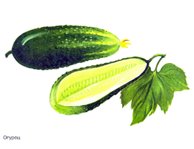
***
Наши поросятки выросли на грядке,
К солнышку бочком, хвостики крючком.
Эти поросятки играют с нами в прятки.
***
Я длинный и зеленый,
вкусен я соленый,
Вкусен и сырой.
Кто же я такой?

Как на грядке под листок
Закатился чурбачок -
Зеленец удаленький,
Вкусный овощ маленький.
***
Летом – в огороде,
Свежие, зеленые,
А зимою – в бочке,
Крепкие, соленые
***
Развалились в беспорядке
На своей перине-грядке
Сто зеленых медвежат,
С сосками во рту лежат,
Беспрерывно сок сосут
И растут.
***
Без окон без дверей
Полна горница людей.
***
Телятки гладки, привязаны к грядке.
***
Свежий и солёный
Он всегда зеленый.
***
Как на грядке под листок
Закатился чурбачок -
Зеленец удаленький,
Вкусный овощ маленький.
***
Я длинный и зеленый, вкусен я соленый,
Вкусен и сырой. Кто же я такой?
***
Лежит меж грядок, зелен и сладок.
***
На грядке длинный и зеленый,
А в кадке жёлтый и соленый.

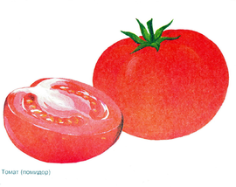
***
В огороде вырастаю.
А когда я созреваю,
Варят из меня томат,
В щи кладут
И так едят.
***
Растут на грядке
Зеленые ветки,
А на них
Красные детки.
***
На кустах тепличных красные плоды,
Толстые, пузатые, узнаешь их ты?
Как большие ягоды на веточках висят
С нетерпеньем просятся в овощной салат.
***
Как на нашей грядке
Выросли загадки
Сочные да крупные,
Вот такие круглые.
Летом зеленеют,
К осени краснеют.
***

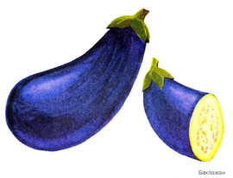
***
Хоть чернил он не видал,
Фиолетовым вдруг стал,
И лоснится от похвал
Очень важный…
***
Сразу этот овощ по цвету узнают,
Синим господином все его зовут.
С кожурой блестящей и продолговат,
Угостить он взрослых и детишек рад.

***
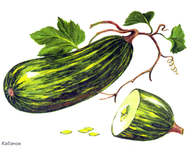
Что это за рысачок
Завалился на бочок?
Сам упитанный, салатный.
Верно, детки…
***
Очень длинным вырастает
И пол грядки занимает.
Этот овощ тыквы брат,
Летом все его едят.

**********************************************
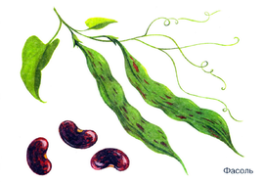
***
В огороде хоть росла,
Знает ноты “соль” и “фа”.
***
Первое – нота, второе – то же,
А целое – на боб похоже.

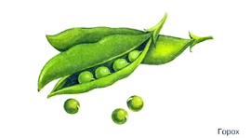
Голова на ножке,
в голове горошки.
***
Раскололся тесный домик
На две половинки.
И посыпались оттуда
Бусинки-дробинки.
***
Дом зеленый тесноват:
Узкий длинный, гладкий.
В доме рядышком сидят
Круглые ребятки.
Осенью пришла беда -
Треснул домик гладкий,
Поскакали кто куда
Круглые ребятки.
***
На жарком солнышке подсох
И рвется из стручков …
***
У царя Гороха дочки
Спят в кроваточке - стручочке
Кругленьки хорошеньки,
Всех зовут…
***
На жарком солнышке подсох
И рвется из стручков …
***
Дом зеленый тесноват:
Узкий длинный, гладкий.
В доме рядышком сидят
Круглые ребятки.
Осенью пришла беда -
Треснул домик гладкий,
Поскакали кто куда
Круглые ребятки.

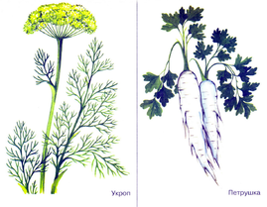
*** ***
Желтым зонтиком расцвел Это вовсе не игрушка -
Друг всех овощей… Ароматная…
*** ***
Над ним не кружит пчёлка,
Она с ним не дружна.
Пахучая метёлка
Солениям нужна.
***
Кустик с запахом приятным,
Душистым, пряным, ароматным.
Он форму зонтика имеет,
Когда в нем семена созреют.

пословицы и поговорки
Золото познаётся к огне, человек — в труде.
Упустишь время — потеряешь урожай.
Лето пролежишь, зимой с сумой побежишь.
Дело мастера боится.
Труд кормит, лень портит.
Кончил дело — гуляй смело.
Коню — овёс, а земле — навоз

Птицу узнают в полёте, а человека в работе.
Рада бы я пряла,
Да лень напала.
Пришёл сон из семи сёл.
Пришла лень из семи деревень.
Не на то руки достались, чтобы зря болтались.
Ножки, ножки,
Бегите по дорожке,
Нарвите горошка
Полное лукошко!
Домой принесите,
Всех угостите.
Ножки, ножки
Куда вы бежите?
В лесок, во борок:
Грибы-ягоды сбирать,
К зиме припасать!
Не наклонишься до земли, так и грибок не попадёт в кузовок.
Что посеешь, то и пожнёшь,
Тем и сыт будешь.

— Иван, Иван!
Вырывай бурьян,
Чтобы росла репка,
Сладкая да крепкая,
Чтобы вырос огурец,
Длинноусый молодец.
Я колышки тешу,
Огород горожу.
Огород горожу
Да капусту сажу.
Сажу беленькую,
Развесёленькую.

